MC900356073[1]**Naam:** __________________

**Datum:** _________________

Een gedicht uitwerken

in powerpoint

# Lepeltjesssonnet

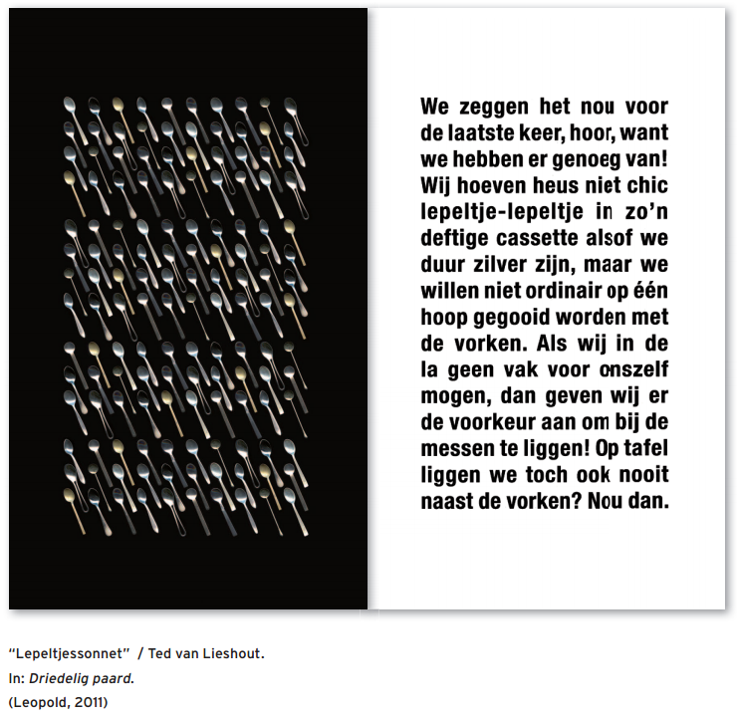

# Wat als…

Wat als nog andere gebruiksvoorwerpen konden praten? Wat zouden die ons te melden kunnen hebben? Denk bijv. aan je kleurpotloden, vinden die het wel leuk om samen in je pennenzak te zitten met je schaar? Of wat zouden je kleren je graag eens laten weten? Of je speelgoed?

|  |  |
| --- | --- |
| **Aan de slag** | |
| Klik op: Start 🡪 Programma’s 🡪 Microsoft Office 🡪 Powerpoint. | http://screenshots.nl.sftcdn.net/nl/scrn/130000/130226/microsoft-powerpoint-2010-15-557x535.png |
| Klik op ‘Indeling’.  Kies ‘Leeg’. |  |
| Klik op het tabblad ‘**Invoegen**’ 🡪 ‘**WordArt**’ en kies een stijl. **Typ** je titel en klik op ‘**OK**’.  Daarna kan je je titel groter of kleiner maken door de **blauwe bolletjes** te verslepen.  Als je met je muis over de rand van het vakje gaat, verschijnt een **vierdubbele pijl**. Klik en sleep je titel naar de juiste plaats. |  |
| Klik op ‘**Invoegen**’ 🡪 ‘**Vormen**’ en kies de rechthoek.  Teken de rechthoek op je blad waarin je jouw voorwerp straks gaat plakken. |  |
| Open ‘**internet explorer**’ of een andere browser en zoek een gepaste afbeelding.  Klik met je **rechtermuisknop** op de afbeelding op internet die je wil kopiëren. Klik op ‘**kopiëren**’.  Klik onderaan in de **startbalk** op ‘**Powerpoint**’.  Klik ergens op een lege plaats in je document met je **rechtermuisknop** en kies ‘**plakken**’.  Vergroot of verklein door de **blauwe bolletjes** te verslepen.  Dubbelklik op de afbeelding. In het lint verschijnt het tabblad ‘**Opmaken**’. Klik op ‘**Achtergrond verwijderen**’.  Sleep de **bolletjes** en maak de binnenste rechthoek groter zodat je afbeelding er net in past. Klik op ‘**Wijzigingen behouden**’.  Versleep je afbeelding naar de grote rechthoek op je blad. Kopieer en plak nu je voorwerp tot de rechthoek mooi gevuld is. |  |
| Klik in het **lint** op het tabblad ‘**Invoegen**’ 🡪 ‘**Tekstvak**’ en **teken** een vak naast de rechthoek op je blad.  Pas het **lettertype**,… aan. Verander de uitlijning op ‘**uitvullen**’. Typ je tekst. Duw niet op de ‘enter’-toets.  Sla je werk op de juiste plaats op! |  |